01. MetaGPT 智能体框架
MetaGPT 是一个多智能体框架，使 GPT 以软件公司的形式工作，协作处理更复杂的任务，例如，使用 MetaGPT 输入一句话需求，输出用户故事/竞品分析/需求/数据结构/APIs/文件等。
MetaGPT 内部包括产品经理 / 架构师 / 项目经理 / 工程师，它提供了一个软件公司的全过程与精心调配的SOP。
Code = SOP(Team) 是核心哲学。MetaGPT 将 SOP 具象化，并且用于LLM构成的团队
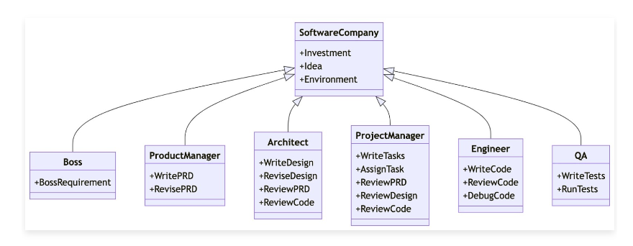
MetaGPT 官网：https://docs.deepwisdom.ai/main/zh/
Github 仓库：https://github.com/geekan/MetaGPT
MetaGPT 底层是通过多个 Agent 之间相互协作，相互共享信息来完成复杂项目的编写，由于 LLM 上下文长度的限制，MetaGPT 必须通过外部的记忆机制来实现对 Agent 交流对话之间以及历史对话信息/知识的管理。
MetaGPT 记忆模块相关的功能，全部存储到 memory 文件夹下，涵盖了 记忆基础类、长期记忆、记忆存储库、记忆大脑 等，类图与对应功能如下
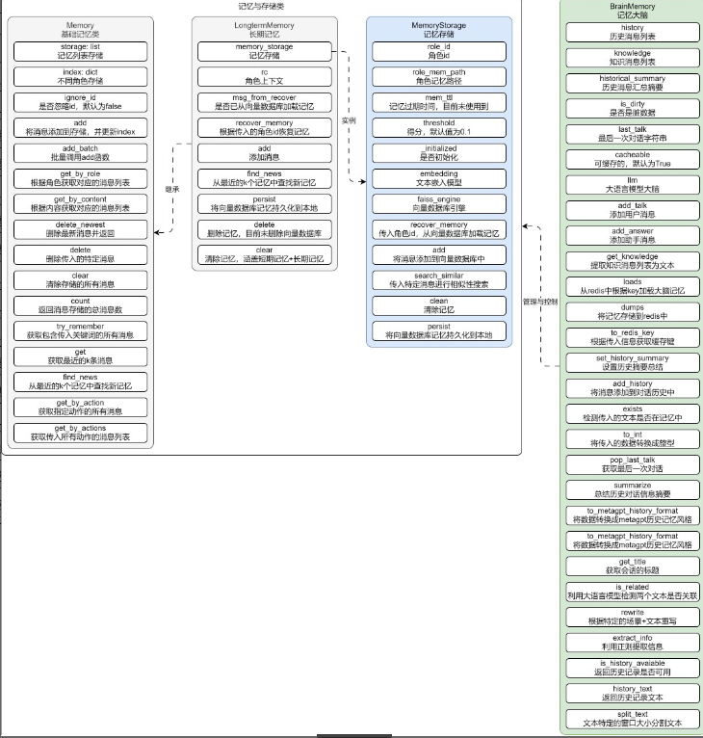
02. 其他优质 Agent 项目推荐
市面上目前绝大部分智能体处理记忆的过程非常接近，并且精准存储短期记忆+模糊存储长期记忆是业内的最优解，而模糊存储长期记忆的方案有 摘要总结存储、向量数据库存储 这两种。
2.1 AutoGPT
一个自主运行的 GPT，其运行过程无需或少量人工干预，能够根据 GPT 自主决策结果并结合外部资源执行相应的操作，通过循环评估策略实时评估目标达成程序，来决定程序是否完成。
Github 仓库：https://github.com/Significant-Gravitas/AutoGPT
2.2 BabyAGI
BabyAGI 是一种能够根据任务结果自动创建、排序和执行新任务的 AI 智能体，和 AutoGPT、MetaGPT 非常接近，不过会更小巧一些。
使用教程：https://github.com/yoheinakajima/babyagi/blob/main/docs/README-cn.md
Github 仓库：https://github.com/yoheinakajima/babyagi
2.3 AutoGen
AutoGen 是一个多智能体协同的大语言模型应用开发框架，支持开发者自定义多个智能体，这些智能体可以相互交流来解决复杂的问题，相比 LangChain，AutoGen 天生支持多智能体交流对话，无需额外的程序，LangChain 更像是构建智能应用的一块一块的积木。
Github 仓库：https://github.com/microsoft/autogen

